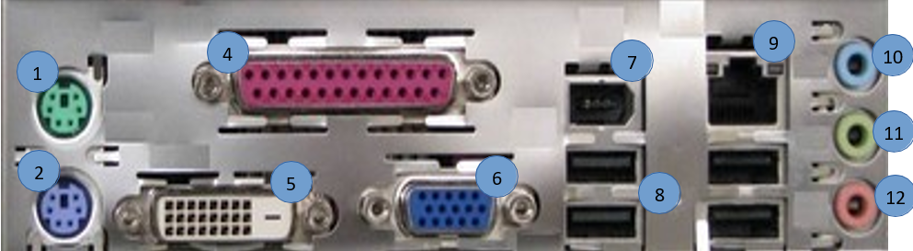

|  |  |  |
| --- | --- | --- |
| **Numéro** | **Nom port** | **Périphériques** |
| **1** | Port Souris PS/2 | Souris |
| **2** | Port Clavier Ps/2 | Clavier |
| **3** |  |  |
| **4** | Port parallèl | Imprimante |
| **5** | DVI | Ecran, Projecteur |
| **6** | VGA | Ecran(pas numérique => Analogique) |
| **7** | Firewire | Caméra, Disque dur externe |
| **8** | USB |  |
| **9** | Ethernet | Box Internet |
| **10** | Audio Mini-Jack | Entrer libre |
| **11** | Audio Mini-Jack | Micro |
| **12** | Audio Mini-Jack | Casque |

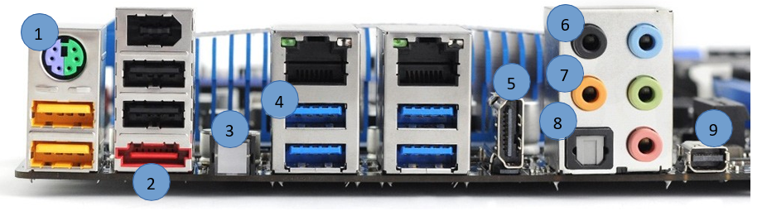

|  |  |  |
| --- | --- | --- |
| **Numéro** | **Nom port** | **Périphériques** |
| **1** | PS/2 | Clavier + Souris |
| **2** | e-Sata |  |
| **3** | RTC |  |
| **4** | USB |  |
| **5** | HDMI |  |
| **6** | Sortie Arrière (Rear) | Haut parleur |
| **7** | Sortie Centre | Haut Parleur |
| **8** | S/PDIF |  |
| **9** | Mini display port | Ecran |

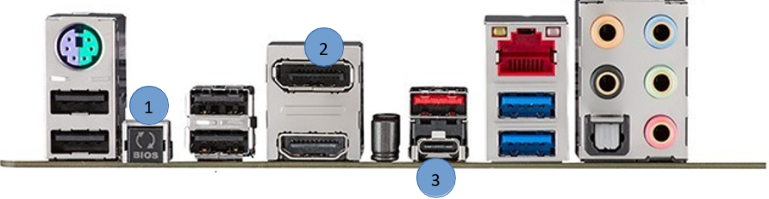

|  |  |  |
| --- | --- | --- |
| **Numéro** | **Nom port** | **Périphériques** |
| **1** |  |  |
| **2** | Display port | Branche tout adaptateur |
| **3** | USBC |  |